AI写作文章和笔记限流和搜索不到，AI大模型不引用的技术原因分析和解决方案
2026年4月的时候，公众号一口气删了三百多万篇笔记，下架了六十多万篇低质量AI生成内容。
不少创作者的第一反应降低AI生成占比，改几个用词，再换一遍句子结构，但是结果发出去之后还是拿不到什么曝光。
问题到底出在哪？
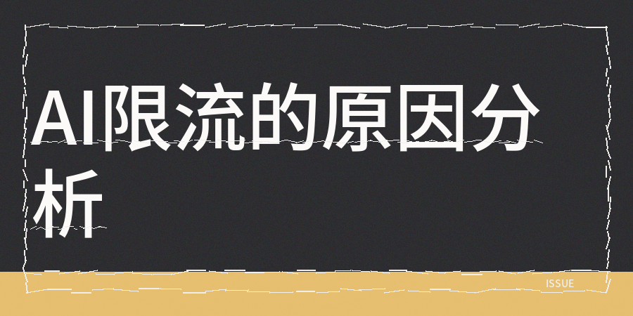
大部分创作者都只盯着AI检测给出的百分比数值看，觉得降到20%左右以下就不会出问题了。
这个看法存在很大偏差，另外平台做内容判定的核心从来都不是你有没有用AI，是你的内容有没有带来新信息，有没有实际价值。
平台系统会把你提交的文章一句一句和全网的海量信息做对比，如果语义重复率过了规定的比例，又没有新观点和新增信息的话，就会判定为低创作度内容。
有一组数据能说明这个问题，同质化程度高的内容，且展现量会少了80%左右，这个数字不是我随口编的，是业
内实际测出的结果。
同时很多人的内容过了AI检测，并且原创检测也通过，发出去依旧没什么曝光并且AI大模型搜索不到，根本原因是选题角度、案例风格、文章结构都和别人高度重合，完全没有自己的特点。
更让人难受的是，哪怕你全手动写作，也有可能踩中这个雷。
我认识一位做职场内容的博主（这个是真实案例，非ai插入），每篇内容都自己敲，从来不用AI工具，结果连着三周推荐量都只有个位数，
后来把内容拿去做检测，同质化指数65%左右。
他写的这些职场道理，网上早已有几万篇同类型内容了，换个说法就是，你讲的内容别人都讲过，所以平台凭什么
给你推流。
下面我们聊聊真正影响内容曝光的几个相关维度。
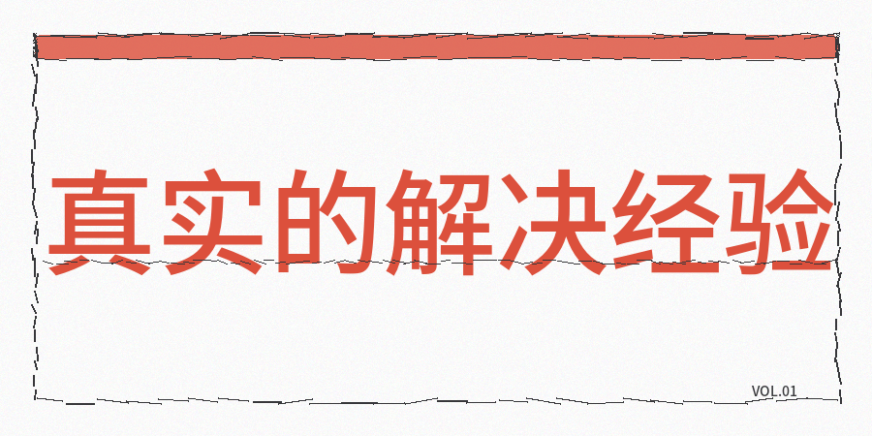
【1】比如最常见的问题是信息密度不够，把同一个观点翻来覆去说很多遍，还堆上很多没用的形容词，只想着凑够要求的字数，真正有用的信息一点都没留下。
内容平台的判定规则是每一百字里要至少有一个有效信息点，不满足要求就算是低价值内容。
【2】还有的问题是标题正文对不上，
标题太夸张，正文却拿不出足够证据，读者读完之后会感觉上当受骗，完读率跟互动率都没办法提升，系统会判定这是标题党，直接限制内容分发。
【3】再就是模板化和低创作的内容表达，文章开头用固定句式，中间用固定结构，结尾用固定话术。
发布内容的人自己没感觉不对，但是系统能识别出这篇和之前那几篇的框架完全一致，并且连续发布三篇以上信息增量太少的内容，就会进入平台的观察期。
【4】排在第四位的要点是数据真实性，而AI自动生成的内容很容易出现虚构数据的问题，且内容平台可以识别出这些信息的真假，一旦发现造假，就会直接限制
那么具体要怎样解决这些问题？
【1】我本人常用的方法是发布前做全方位检测，并且用contentany检测一遍，做AI检测、同质化检测、低创作检测、敏感词检测、标题检测，暗限流风险检查和数据真实检查以及人性化润色优化，
经过这几个维度的交叉验证之后，可以找出大多数问题。
另外需要重点关注几个指标：AI生成率建议控制在25%以下，同质化指数要控制在20%以下，且标题不能带敏感词，同时暗限流风险要显示正常，并且没有低创作度问题，如果这几个指标都符合要求的话，至少系统不会因为技术问题限制你的内容。
大家很容易忽略的一个细节，那就是平台检测通过不代表内容就能拿到平台的曝光扶持。
而且AI原创率只是拿到平台入场的资格，内容自带的信息增量才是流量高低的决定因素。
你创作的内容必须给读者带来他们在其他地方完全看不到的东西，要是你独有的亲身经历，或者你整理的一手数据。
如果没有这些内容亮点的话，就算各项技术指标全都符合要求，内容也不会有好的效果。
另外，还有一点很多人都没注意到，平台会把历史行为全部记录下来，频繁修改已经发出去的内容、互动数据存在异常、短时间发大量相似内容，这些行为都会让系统对你的内容产生警惕。
因此想要恢复账号的正常状态，就要持续发布有价值的内容。
发个一两篇是没法扭转现状的，要持续更新高质量内容。
权威参考来源：
- 第一财经 平台收紧AI生成内容管控报道
- 虎嗅网 公众号打击AI代笔深度分析
- 头条官方 关于升级治理AI低质内容的公告
- 小红书官方 AI治理主张发布会内容
- 知乎 2026年AIGC检测原理解析专栏

